**Экспериментальное исследование: Цели, сущность, механизмы и проблемы реализации в учебном процессе.**

**Подготовила:**

**учитель биологии МАОУСОШ№3 г. Балаково Алексеева Олеся Александровна**

**«Развитие и образование ни одному человеку не**

**могут быть даны или сообщены, всякий,**

**кто желает к ним приобщиться, должен**

**достигнуть этого собственной**

**деятельностью, собственными силами,**

**собственным напряжением»**

**Дистервег Адольф Фридрих.**

Современным школьникам предстоит начать самостоятельную жизнь и трудовую деятельность в условиях, которые ещё не созданы, осваивать ещё неизвестные технологии, пользоваться ещё не открытыми знаниями.

Следуя потребностям общества, будущим выпускникам необходимо осваивать универсальные учебные действия:

уметь выявлять возникающие проблемы, выдвигать гипотезы, находить альтернативные варианты решения проблем, уметь адаптироваться в реальных условиях;

проявлять активность в познании окружающего мира, научиться добывать знания из различных источников информации, её анализировать, делать обобщения, формулировать и аргументировать выводы, уметь применять полученные знания на практике в различных ситуациях;

обладать навыками общения, быть контактными в различных социальных группах, уметь отстаивать собственное мнение и быть терпимыми к мнению других, работать в коллективе, предотвращать конфликтные ситуации.

На такой результат направлена модернизация российского образования, стандарты второго поколения, реализующие системно-деятельностный подход. В Стандарте существенно расширяют представление об образовательных результатах и ориентируют не только на нормирование предметных результатов, но и на достижение метапредметных и личностных результатов.

Чем активнее методы обучения, тем легче заинтересовать ими учащихся. Основным средством воспитания устойчивого интереса к учению является использование таких вопросов и заданий, решение которых требует от учащихся **активной поисковой, мыслительной, творческой деятельности.**

Одним из методов внедрение в методику организации учения школьников является биологический эксперимент.

**ЭКСПЕРИМЕНТ** Голландское – experiment (опыт, испытание). Французское – experimental (опыт). Английское – experiment. Латинское – experimentum (проба, опыт, испытание).

Эксперимент (опыт) - метод познания, при помощи которого в контролируемых и управляемых условиях исследуются явления действительности, одна из форм практики, выполняет функцию критерия истинности научного познания в целом.

Эксперименты бывают **длительные** **и краткосрочные**.

Эксперимент проводят большей частью при изучении физиологических процессов. Примером кратковременного эксперимента или опыта, проводимых па уроках ботаники, являются общеизвестные работы по изучению состава семян, физических свойств почвы, образования крахмала в листьях и т. п. Наиболее простые опыты, такие, как условия прорастания семян, испарение воды листьями учащиеся выполняют дома. Как пример кратковременных опытов, проводимых в курсе физиологии человека, можно назвать работы по выяснению переваривающего действия слюны и желудочного сока. **(Виртуальный кабинет биологии))**

Эксперимент1.Условия, необходимые для прорастания семян

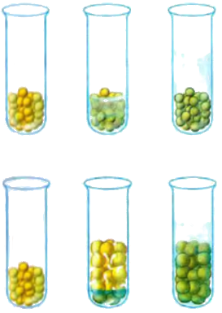

1 2 3

1. Цель опыта (что хотим выяснить?)

2. Ход опыта (что для этого делаем?)

3. Результат опыта (что получили?)

|  |  |  |  |
| --- | --- | --- | --- |
| Номер стакана, в котором проводили опыт | Условия опыта | | Результат |
| вода | воздух |
| 1 |  |  |  |
| 2 |  |  |  |
| 3 |  |  |  |

4. Выводы (что выяснили?)

5. Дополнительные вопросы:

1) Докажите, что для прорастания семян нужна вода

2) Докажите, что для прорастания семян нужен воздух

3) Как можно доказать, что для прорастания семян нужно тепло?

Биологический эксперимент требует большей частью длительного времени, поэтому его на уроках целиком не проводят, а демонстрируют только постановку опыта и его результаты.

**Структура эксперимента:**

**1. определение задачи и цели (для чего, с какой целью);**

**2. выбор объекта, предмета и ситуации: естественная - экспериментальная; управляемая – неуправляемая; спонтанная - организованная, нормальная – экстремальная (что наблюдать);**

**3. выбор способа наблюдения (как наблюдать?)**

**4. выбор способов регистрации наблюдаемого явления (как вести запись?)**

**5. обработка и интерпретация полученной информации (каков результат?)**

**Методы:**

Экспериментальный метод исследования явлений природы связан с активным воздействием на них путем проведения опытов (экспериментов) в контролируемых условиях. Этот метод позволяет изучать явления изолированно и достигать повторяемости результатов при воспроизведении тех же условиях. **Эксперимент обеспечивает более глубокое, чем другие методы исследования, раскрытие сущности биологических явлений.** Экспериментальные методы в биологии служат не только для проведения опытов и получения ответов на интересующие вопросы, но и для определения правильности сформулированной в начале изучения материала гипотезы, а также для её корректировки в процессе работы. В школах благодаря появлению современного оборудования для проведения опытов, такого как, например, электронный микроскоп, камера, измерительные приборы, виртуальные лаборатории, возможность расширить познавательные возможности биологической науки и открыли новые дороги для применения знаний практически во всех сферах деятельности человека.

**Биологический эксперимент**

1. **Качественный эксперимент** — самый простой вид биологического эксперимента — его цель **установить наличие или отсутствие предполагаемого в теории явления.**
2. **Измерительный эксперимент —** выявление какой-то **количественной** характеристика объекта или процесса.

|  |  |  |  |
| --- | --- | --- | --- |
| **эксперимент** | * исследователь целенаправленно изменяет условия, влияет на объект исследования для выявления различных свойств | * объект или явление изучается в изолированных от побочных эффектов условиях или введены дополнительные условия | * должен воспроизводиться |

[](http://distant-lessons.ru/wp-content/uploads/2013/06/nabludenie-opisanie-i-izmerenie-biologicheskih-objektov.jpg)

**Статистические измерения** — измерения величин, не изменяющихся во времени.

**Динамические измерения** — измерения величин, меняющих свое значение во времени (давление, температура, плотность популяции и т.д.)

По характеру эксперименты вполне могут отличаться друг от друга, но планирование, проведение и анализ всех экспериментов должен выполняться в одной последовательности.

**Этапы проведения биологического эксперимента**

|  |  |
| --- | --- |
| **Этап** | **Описание** |
| **1. Постановка проблемы** | Выработка четкой постановки проблемы. |
| **2. Предполагаемое решение, формулирование гипотезы** | Формулирование ожидаемых результатов и их научного значения с опорой на уже известные данные |
| **3. Планирование эксперимента** | Разработка порядка проведения эксперимента: разработка последовательности осуществления отдельных этапов исследования |
| **4. Проведение эксперимента** | Подбор необходимых биологических объектов, приборов, реактивов.  Проведение различных этапов эксперимента. Сбор и запись наблюдений, измеряемых величин и результатов |
| **5. Подведение итогов** | Сравнение полученных результатов с гипотезой, научное объяснение результатов, формулирование выводов |

Планирование эксперимента

Определим,5 **необходимых элементов такого плана** (проекта):  
***1. Выдвинуть научную гипотезу, сформулировать идею, поставить проблему.***  
*Научная гипотеза* — предположение, выдвигаемое для объяснения каких-либо явлений. Вообще предположение, требующее подтверждения. Гипотеза отвечает на вопрос: «**Что будет – если…?**». Гипотеза выражается формулой, включающей две части: «**Если [далее следует описание фактора и/или состояния объекта], то [далее следует описание характера связи между объектом и фактором]**». Выдвижение гипотезы или научной идеи является важнейшим первым этапом любого исследования..

***2. Определить объект исследования.*** Поставьте вопросы «**Какой объект необходимо исследовать?**». Цель ставится конкретно, а далее для ее достижения указываются частные конкретные задачи. Нам интересно сравнить то, что было «в начале» с тем, что стало «в конце» наших воздействий, чтобы определить их эффективность.

***3. Установить продолжительность исследования и его масштабы (число изучаемых объектов).*** Поставьте вопросы «**Как много особей, признаков, выборок? Как долго?**». Помните, что от количества собранного материала зависит правильность сделанных вами выводов. Нельзя, сравнив один стаканчик с пятью особями дафнии (Daphnia) сделать однозначный вывод о токсичности воды в стаканчике

***4. Тщательно подобрать метод отбора проб.*** Поставьте вопрос «**Как собрать? При помощи чего?**». В зависимости от объекта исследования, поставленных целей и задач, а также от выдвинутой первоначальной научной гипотезы Вы будете использовать те или иные методы сбора материала. Проанализируйте имеющуюся литературу по данному вопросу, посмотрите, как проводились подобные исследования другими учеными, не существует ли стандартизированных методов отбора проб для интересующего вас объекта.

***5. Определить перечень статистических методов, которые будут использованы для анализа.*** Для выбора статистических методов Вам необходимо руководствоваться целями и задачами вашего плана исследования. **Обратите внимание!**Прежде чем использовать тот или иной метод — внимательно ознакомьтесь с его описанием, примерами, ограничениями и, наконец, решите, сможете ли Вы собрать данные, которые будут отвечать этим ограничениям (большие объемы выборок, наличие нескольких выборок и т.п.).

В преподавании уроков биологии огромная роль отводится виртуальной лаборатории. Компьютерный эксперимент расширяет возможности учителя, так же как и натурный учит ребёнка планировать свою деятельность, делать выводы, но ни в коем случае не заменяет последний, а дополняет. Реальный опыт вызывает удивление: как это действительно есть? гордость за то, что эти знания, факты ребёнок получил и объяснил сам, развивает моторику ученика. Проведение эксперимента на уроке позволяет достигнуть метапредметных результатов: овладеть навыками учебно- исследовательской деятельности, умение ориентироваться в различных источниках информации, овладевать навыками решения вопросов, излагать свою точку зрения.

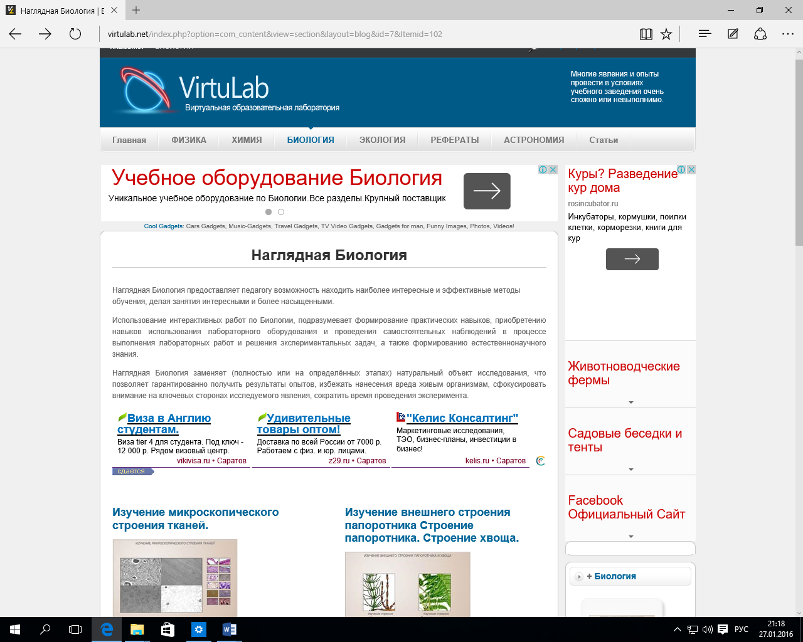

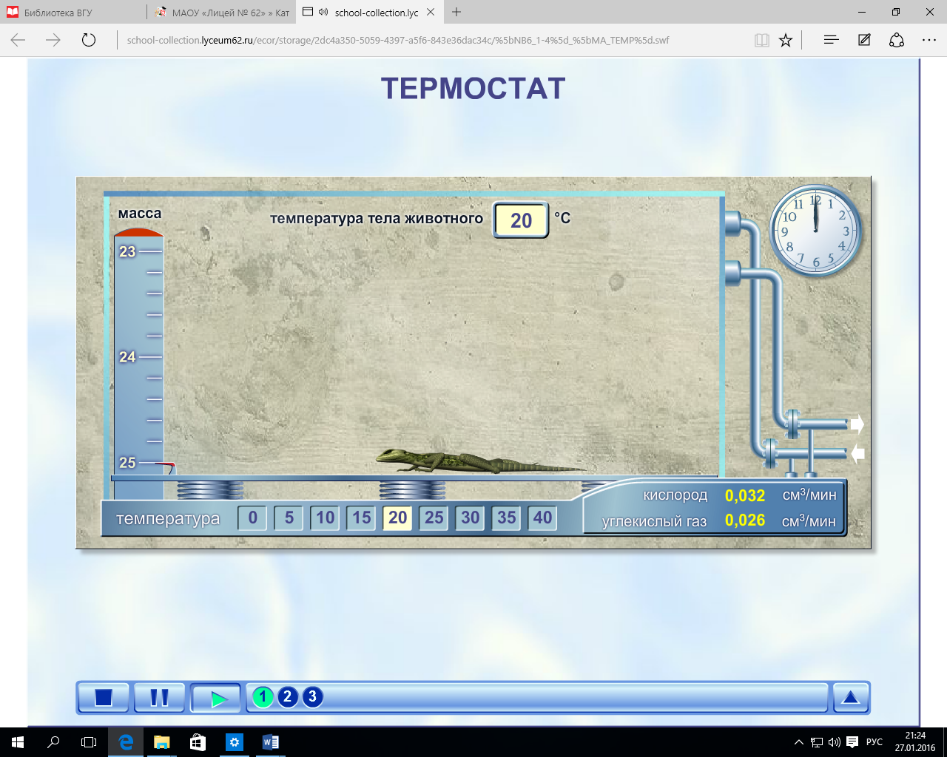



Основными элементами учебной задачи в эксперименте являются «известное» и «неизвестное» для ученика. Суть учебной проблемы состоит в том, что она являетсясодержанием проблемной ситуации, возникающей в процессе учебнойдеятельности школьника. Она несет в себе новые для ученика знание и способыего усвоения и определяет структуру мыслительного процесса. Учебнаяпроблема формулируется в виде задачи, задания, вопросов. Задача или вопросстановятся проблемными при наличии противоречия между знанием и незнанием,когда содержание указывает направление поиска и есть достаточно опорных знаний для решения проблемы.

В практике работы школы используются следующие типы задач:

* *Задачи на воспроизведение имеющихся знаний.*

Задача 1. Клетки кожицы листа прозрачные, бесцветные. Какое значение в жизни растения имеет такая особенность их строения?

Задача 2. Почему слизни в знойные дни укрываются под камнями, дисками, а в сырую погоду их можно увидеть ползущими по земле или на растениях.

* *Задачи, способствующие развитию логического мышления.*

Задача 1. Весной на учебно-опытном участке посеяли семена спаржи.  
Из них выросло только одно растение, остальные семена не взошли. На следующий год спаржа разрослась, на каждом её побеге образовались цветки, но плодов не было. В последующие годы наблюдалось такое же явление.  
Какое предположение вы можете сделать по описанному случаю?

* *Задачи на распознавание натуральных объектов.*

Задача 1. Рассмотрим под микроскопом препарат растительной ткани.  
Определите, какая это ткань. Укажите признаки, по которым вы определили вид ткани, укажите местоположение этой ткани в растении.

* *Задачи на формирование умений выдвигать и доказывать гипотезы.*

Задача 1. Замечено, что содержащиеся в аквариуме пиявки перед грозой или снегопадом выползают из воды и присасываются к стеклу над её поверхностью. В ясную солнечную погоду они обычно находятся на дне водоёма или плавают в толще воды.

- Предложите максимальное число гипотез, объясняющих это явление.

- Какие из них кажутся наиболее вероятными?

Задача 2. Лишайники на стволах деревьев не редкость. Они используют дерево просто как место поселения, т.е. это «квартиранты». А вот на деревьях в больших городах лишайников не встретишь. Предложите свои гипотезы, объясняющие данное явление.

* *Задачи, способствующие развитию исследовательских навыков.*

Задача 1. Земноводные могут различать окраску предметов, цветов.  
Особенно они чувствительны к фиолетовой части спектра.

- Какими опытами можно подтвердить эту реакцию амфибий?

- Какие опыты вы могли бы предложить по изучению этого явления?

* *Задачи, помогающие устанавливать связь теоретических знаний с практическими.*

Задача 1. Когда берут кровь из вен предплечья, врач накладывает жгут на плечо. Пациент сжимает и разжимает кисть руки, при этом вены набухают и становятся чётко обозначенными. Как это можно объяснить?

Результаты экспериментов выводятся, как правило, в виде таблиц, графиков, формул. Но отличие – в качестве эксперимента.

Каждый эксперимент завершается представлением результата, формулировкой вывода и выдачей рекомендации.

Вывод:

Чем активнее методы обучения, тем легче заинтересовать ими учащихся. Основным средством воспитания устойчивого интереса к учению является использование таких вопросов и заданий, решение которых требует от учащихся активной поисковой, мыслительной, творческой деятельности.

Одним из способов решения данного вопроса внедрение в методику организации учения школьников метода эксперимента.

Опираясь на закономерности психологии мышления, логику научного исследования, способствует развитию интеллекта учащегося, его эмоциональной сферы и формированию на этой основе мировоззрения. В этом и заключается главное отличие проблемного обучения от традиционного объяснительно-иллюстративного. Оно предполагает не только усвоение результатов научного познания, но и самого пути познания, способов творческой деятельности. В основе проблемного обучения лежит личностно-деятельностный принцип организации процесса обучения, приоритет поисковой учебно-познавательной деятельности учащихся.

Согласно примерной образовательной программы по предмету биология

**Предполагаемые результаты реализации эксперимента**

**1 уровень результатов:**

**«Приобретение социальных знаний»**

**1) личностные качества**:

- уважительное отношение к труду и творчеству своих товарищей;

- формирование эстетических чувств, познавательных интересов и мотивов, направленных на изучение живой природы;

**2**) **универсальные способности**

- умение видеть и понимать значение практической и игровой деятельности;

**3)  опыт в проектно-исследовательской деятельности**

-умение работать с разными источниками информации;

- овладение составляющими исследовательской и научно-практической деятельности, ставить вопросы, наблюдать, проводить эксперименты, делать выводы и заключения, объяснять, доказывать, защищать свои идеи;

-формирование интеллектуальных умений (доказывать, строить рассуждения, анализировать, сравнивать, делать выводы и др.) и эстетического отношения к живым объектам;

- знание основных принципов и правил отношения к живой природе.

**2 уровень результатов:**

**«Формирование ценностного отношения к социальной реальности»**

**1) личностные качества:**

- навыки индивидуальной деятельности в процессе практической работы под руководством учителя;

- навыки коллективной деятельности в процессе совместной творческой работы в команде одноклассников под руководством учителя;

- умение сотрудничать с товарищами в процессе совместной деятельности, соотносить свою часть работы с общим замыслом;

**2) универсальные способности:**

- способность выбирать целевые и смысловые установки в своих действиях и поступках по отношению к живой природе, здоровью своему и окружающих;

- способность передавать эмоциональные состояния и свое отно­шение к природе, человеку, обществу;

3) **опыт в проектно-исследовательской деятельности:**

- умение организовать свою учебную деятельность: определять цель работы, ставить задачи, планировать — определять последовательность действий и прогнозировать результаты работы;

- умение осуществлять контроль и коррекцию в случае обнаружения отклонений и отличий при сличении результатов с заданным эталоном; оценка результатов работы — выделение и осознание учащимся того, что уже усвоено и что еще подлежит усвоению, осознание качества и уровня усвоения.

**3 уровень результатов: «Получение самостоятельного общественного действия»**

**1) личностные качества:**

- умение обсуждать и анализировать собственную деятельность и работу одноклассников с позиций задач данной темы, с точки зрения содержания и средств его выражения;

**2) универсальные способности:**

- умение слушать и вступать в диалог, участвовать в коллективном обсуждении проблем; интегрироваться в группу сверстников и строить продуктивное взаимодействие со сверстниками и взрослыми;

- умение адекватно использовать речевые средства для дискуссии и аргументации своей позиции, сравнивать разные точки зрения, аргументировать свою точку зрения, отстаивать свою позицию;

**3) опыт в проектно-исследовательской деятельности:**

- выражение в   игровой деятельности своего отношения к природе

**1.2.5.11. Биология**

**В результате изучения курса биологии в основной школе:**

Выпускник **научится** пользоваться научными методами для распознания биологических проблем; давать научное объяснение биологическим фактам, процессам, явлениям, закономерностям, их роли в жизни организмов и человека; проводить наблюдения за живыми объектами, собственным организмом; описывать биологические объекты, процессы и явления; ставить несложные биологические эксперименты и интерпретировать их результаты.

Выпускник **овладеет** системой биологических знаний – понятиями, закономерностями, законами, теориями, имеющими важное общеобразовательное и познавательное значение; сведениями по истории становления биологии как науки.

Выпускник **освоит** общие приемы: оказания первой помощи; рациональной организации труда и отдыха; выращивания и размножения культурных растений и домашних животных, ухода за ними; проведения наблюдений за состоянием собственного организма; правила работы в кабинете биологии, с биологическими приборами и инструментами.

Выпускник **приобретет** навыки использования научно-популярной литературы по биологии, справочных материалов (на бумажных и электронных носителях), ресурсов Интернета при выполнении учебных задач.

**Выпускник получит возможность научиться:** *находить информацию о растениях, животных грибах и бактериях в научно-популярной литературе, биологических словарях, справочниках, Интернет ресурсе, анализировать и оценивать ее, переводить из одной формы в другую;*

* *основам исследовательской и проектной деятельности по изучению организмов различных царств живой природы, включая умения формулировать задачи, представлять работу на защиту и защищать ее.*
* *использовать приемы оказания первой помощи при отравлении ядовитыми грибами, ядовитыми растениями, укусах животных; работы с определителями растений; размножения и выращивания культурных растений, уходом за домашними животными;*
* *ориентироваться в системе моральных норм и ценностей по отношению к объектам живой природы (признание высокой ценности жизни во всех ее проявлениях, экологическое сознание, эмоционально-ценностное отношение к объектам живой природы);*
* *осознанно использовать знания основных правил поведения в природе; выбирать целевые и смысловые установки в своих действиях и поступках по отношению к живой природе;*
* *создавать собственные письменные и устные сообщения о растениях, животных, бактерия и грибах на основе нескольких источников информации, сопровождать выступление презентацией, учитывая особенности аудитории сверстников;*
* *работать в группе сверстников при решении познавательных задач связанных с изучением особенностей строения и жизнедеятельности растений, животных, грибов и бактерий, планировать совместную деятельность, учитывать мнение окружающих и адекватно оценивать собственный вклад в деятельность группы.*

**• работать в группе сверстников при решении познавательных задач связанных с особенностями строения и жизнедеятельности организма человека, планировать совместную деятельность, учитывать мнение окружающих и адекватно оценивать собственный вклад в деятельность группы.**

* раскрывать роль биологии в практической деятельности людей; роль биологических объектов в природе и жизни человека; значение биологического разнообразия для сохранения биосферы;

• использовать методы биологической науки:наблюдать и описывать биологические объекты и процессы; ставить биологические эксперименты и объяснять их результаты;

* описывать и использовать приемы выращивания и размножения культурных растений и домашних животных, ухода за ними в агроценозах;

• работать в группе сверстников при решении познавательных задач связанных с теоретическими и практическими проблемами в области молекулярной биологии, генетики, экологии, биотехнологии, медицины и охраны окружающей среды, планировать совместную деятельность, учитывать мнение окружающих и адекватно оценивать собственный вклад в деятельность группы.